**UNIVERSIDAD NACIONAL MAYOR DE SAN MARCOS**

**Universidad del Perú, Decana de América**

**FACULTAD DE INGENIERÍA DE SISTEMAS E INFORMÁTICA**

**ESCUELA PROFESIONAL DE INGENIERÍA DE SISTEMAS**



**CURSO:**

Inteligencia Artificial

**TEMA:**

Informe de la Semana 7

**PROFESOR:**

Vega Huerta, Hugo Froilán

**INTEGRANTES:**

* Cáceres Díaz, Renzo (11200004)
* Escobar Villa, Andrés (6200075)
* Gonzales Aburto, Ricardo (18200061)
* Huamaní Avendaño, Dulce (18200219)
* Molina Yupanqui, Flor (18200164)
* Palomino Loa, Junior (18200172)
* Quispe Vega, Anthony (18200179)
* Vera León, Bryan (18200124)

**LIMA – PERÚ**

**2021**

**Ejemplo de árbol genealógico en Prolog 1:**

hombre(arthur).

hombre(bill).

hombre(louis).

hombre(teddy).

hombre(percy).

hombre(george).

hombre(fred).

hombre(harry).

hombre(james).

hombre(albus).

hombre(ron).

hombre(hugo).

mujer(molly).

mujer(fleur).

mujer(victoire).

mujer(dominique).

mujer(audrey).

mujer(lucy).

mujer(molly).

mujer(angelina).

mujer(roxanne).

mujer(ginny).

mujer(lily).

mujer(hermione).

mujer(rose).

progenitor(molly,bill).

progenitor(molly,percy).

progenitor(molly,george).

progenitor(molly,ginny).

progenitor(molly,ron).

progenitor(arthur,bill).

progenitor(arthur,percy).

progenitor(arthur,george).

progenitor(arthur,ginny).

progenitor(arthur,ron).

progenitor(bill,victoire).

progenitor(bill,dominique).

progenitor(bill,louis).

progenitor(fleur,victoire).

progenitor(fleur,dominique).

progenitor(fleur,louis).

progenitor(percy,lucy).

progenitor(percy,molly).

progenitor(audrey,lucy).

progenitor(audrey,molly).

progenitor(george,fred).

progenitor(george,roxanne).

progenitor(angelina,fred).

progenitor(angelina,roxanne).

progenitor(ginny,james).

progenitor(ginny,lily).

progenitor(ginny,albus).

progenitor(harry,james).

progenitor(harry,lily).

progenitor(harry,albus).

progenitor(ron,hugo).

progenitor(ron,rose).

progenitor(hermione,hugo).

progenitor(hermione,rose).

pareja(arthur,molly).

pareja(molly,arthur).

pareja(bill,fleur).

pareja(fleur,bill).

pareja(percy,audrey).

pareja(audrey,percy).

pareja(george,angelina).

pareja(angelina,george).

pareja(ginny,harry).

pareja(harry,ginny).

pareja(ron,hermione).

pareja(hermione,ron).

pareja(victoire,teddy).

pareja(teddy,victoire).

padre(X,Y):-hombre(X),progenitor(X,Y).

madre(X,Y):-mujer(X),progenitor(X,Y).

hermanos(X,Y):-progenitor(Z,X),progenitor(Z,Y), not(X==Y).

hermano(X,Y):-hombre(X),hermanos(X,Y).

hermana(X,Y):-mujer(X),hermanos(X,Y).

esposo(X,Y):-pareja(X,Y),hombre(X).

esposa(X,Y):-pareja(X,Y),mujer(X).

suegro(X,Y):-padre(X,Z),pareja(Y,Z).

suegra(X,Y):-madre(X,Z),esposos(Y,Z).

yerno(X,Y):-suegro(Y,X);suegra(Y,X),hombre(X).

nuera(X,Y):-suegro(Y,X);suegra(Y,X),mujer(X).

cuñados(X,Y):-((pareja(X,Z),hermanos(Z,Y));(pareja(Y,Z),hermanos(Z,X))).

cuñado(X,Y):-cuñados(X,Y),hombre(X).

cuñada(X,Y):-cuñados(X,Y),mujer(X).

abuelo(X,Y):-progenitor(Z,Y),padre(X,Z).

abuela(X,Y):-progenitor(Z,Y),madre(X,Z).

nieto(X,Y):-progenitor(Y,Z),progenitor(Z,X),hombre(X).

nieta(X,Y):-progenitor(Y,Z),progenitor(Z,X),mujer(X).

tio(X,Y):-progenitor(Z,Y),(hermano(X,Z);cuñado(X,Z)).

tia(X,Y):-progenitor(Z,Y),(hermana(X,Z);cuñada(X,Z)).

primo(X,Y):-progenitor(Z,X),progenitor(W,Y),hermanos(Z,W),hombre(X).

prima(X,Y):-progenitor(Z,X),progenitor(W,Y),hermanos(Z,W),mujer(X)

**Ejemplo de árbol genealógico en Prolog 2:**

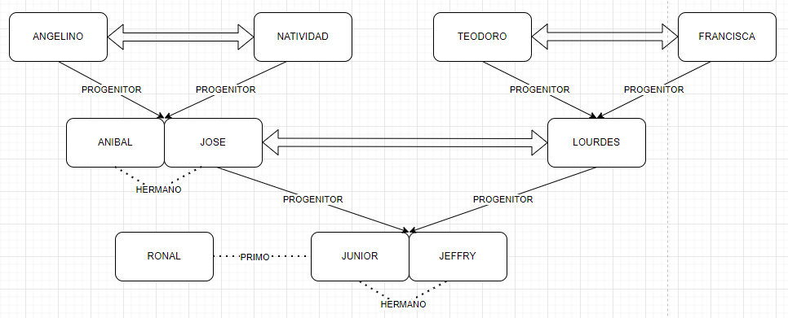

progenitor(angelino,jose). %Hecho 1

progenitor(natividad, jose). %Hecho 2

progenitor(angelino,anibal). %Hecho 3

progenitor(natividad, anibal). %Hecho 4

hermano(jose,anibal). %Hecho 5

hermano(anibal,jose). %hecho 6

progenitor(francisca, lourdes). %Hecho 7

progenitor(teodoro, lourdes). %Hecho 8

progenitor(jose, junior). %Hecho 9

progenitor(lourdes, junior). %Hecho 10

progenitor(jose, jeffry). %Hecho 11

progenitor(lourdes, jeffry). %Hecho 12

hermano(junior,jeffry). %Hecho 13

hermano(jeffry,junior). %Hecho 14

progenitor(anibal,ronal). %Hecho 15

tio(jose, ronal). %Hecho 16

tia(lourdes,ronal). %Hecho 17

tio(anibal,junior). %Hecho 18

tio(anibal,jeffry). %Hecho 19

primo(ronal,junior). %Hecho 20

primo(junior,ronal). %Hecho 21

primo(jeffry,ronal). %Hecho 22

primo(ronal,jeffry). %Hecho 23